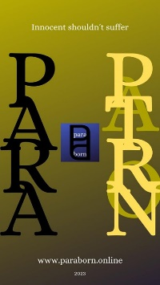

Vážené dámy, vážení pánové, přátelé,

již nejednou se uvrhla Evropa a celý svět do obrovských válek, naposledy se tak stalo přihlížením norimberských zákonů, které uvrhly miliony spoluobčanů do vyhlazovacích táborů. Nepřihlížejme prosím další genocidě na území Evropy, nepřihlížejme násilnému přesídlování ukrajinských dětí na území Ruské federace, jejich násilné převýchově.
My jsme výcvikový a vzdělávací systém Paraborn, www.paraborn.online a vyzýváme všechny lidi dobré vůle, známé osobnosti, umělce, herce, muzikanty a zpěváky, lékaře či vědce v České republice, Evropě, Velké Británii, Švýcarsku, USA a dalších demokratických zemí z celého světa, staňte se prosím každý z Vás patronem jednoho ukrajinského dítěte.
Osud 20 000 dětí je momentálně nejasný. Účelem této výzvy je 20 000 zaslaných podání k Mezinárodnímu trestnímu soudu v Haagu a tím vytvoření patřičného tlaku na národní a mezinárodní instituce, politiky a demokratická zřízení.
Když Nicholas Winton v roce 1939 zachránil 669 převážně židovských dětí z Československa, Německa a Rakouska do bezpečí Velké Británie, ukázal nám, že nic není nemožné.
V následujících dnech naším cílem nesmí být nic jiného než úspěšný návrat každého uneseného dítěte ke své mamince, otci, své rodině. Naše úsilí nesmí ustat. Vytrvejme prosím až do úspěšného konce. Bůh nám v tom pomáhej.

…………………………………………………………………………………………………………………

Vzor textu:

Já, MUDr. Václav Jordan, MScDM, MPA, narozen 6.12.1963, Nové Město na Moravě, Česká republika, protestuji proti únosu a přesídlování dětí, skutkům naplňujícím podstatu trestného činu genocidy.
Požaduji extradici unesených dětí z Ukrajiny na území Ruské federace. Tímto se stávám patronem jednoho uneseného ukrajinského dítěte.
Souhlasím s tím, že toto mé podání bude doručeno k Mezinárodnímu tribunálu v Haagu prostřednictvím programu Paraborn, www.paraborn.online.

Dne 1.6.2023, Schiers, Švýcarsko.

